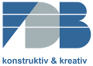
Pressemitteilung
„Moderne Betonfassaden“ – Das zweite Fassadenseminar der neuen Veranstaltungsreihe von FDB und IZB informierte über das große Potenzial von Betonfertigteilfassaden

Bonn im Juli 2023 Am 27. Juni 2023 informierten sich rund 50 Architekten:innen, Planer:innen und Vertreter:innen von Betonfertigteilwerken aus der Region bei der Firma Zuber-Beton GmbH in Crailsheim über das große Potenzial von Fassaden aus Betonfertigteilen.
Die Fachvereinigung Deutscher Betonfertigteilbau (FDB) und das InformationsZentrum Beton (IZB) hatten zum zweiten Mal zur neuen Veranstaltungsreihe „Moderne Betonfassaden – nachhaltig, langlebig und multifunktional“ eingeladen.

Die Anforderungen an Fassadenelemente sind in den letzten Jahren vielschichtiger geworden. Neben den üblichen Qualitätsmerkmalen wie Funktionalität, Wirtschaftlichkeit und Ästhetik sind zusätzliche Eigenschaften gefragt und notwendig. Insbesondere der Klimaschutz und die Ressourcenschonung stehen immer stärker im Fokus. Diesen Schwerpunkten widmeten sich die sechs Vorträge, die von Fachleuten aus den FDB-Mitgliedsunternehmen gehalten wurden.

Gastgeber Laurenz Zuber hielt den Einstiegsvortrag über Betonsandwichfassaden mit nachhaltiger Mineralschaumdämmung und 100 % Recyclingbeton.
Praktische Tipps und Basiswissen gab Wolfgang Ehrenberg von ZECH Bau Holding GmbH den Zuhörern für das richtige Ausschreiben, die Herstellung und den Schutz von Sicht- und Architekturbeton an die Hand.
Dass Sandwichfassaden bereits mit werksseitig eingebauten Fenstern, Sonnenschutz und Installationen auf der Baustelle montiert werden können, zeigen die „all inclusive Fassaden“ der nesseler-System-Bürogebäude, wie Sven Wittköpper von nesseler bau GmbH schilderte.
„Nachhaltige und CO₂-reduzierte Betone sind auch für Fassaden bestens geeignet.“, so Stefan Heeß von Dyckerhoff in seinem Vortrag.
Besonderheiten in der Planung von Fassaden aus Architekturbeton stellte Ralf Motschenbacher von Ingenieurgruppe Knörnschild & Kollegen vor, für nachhaltige Fassadenlösungen im Industriebau lieferte Christian Gaigl von Laumer Bautechnik GmbH viele anschauliche Beispiele.
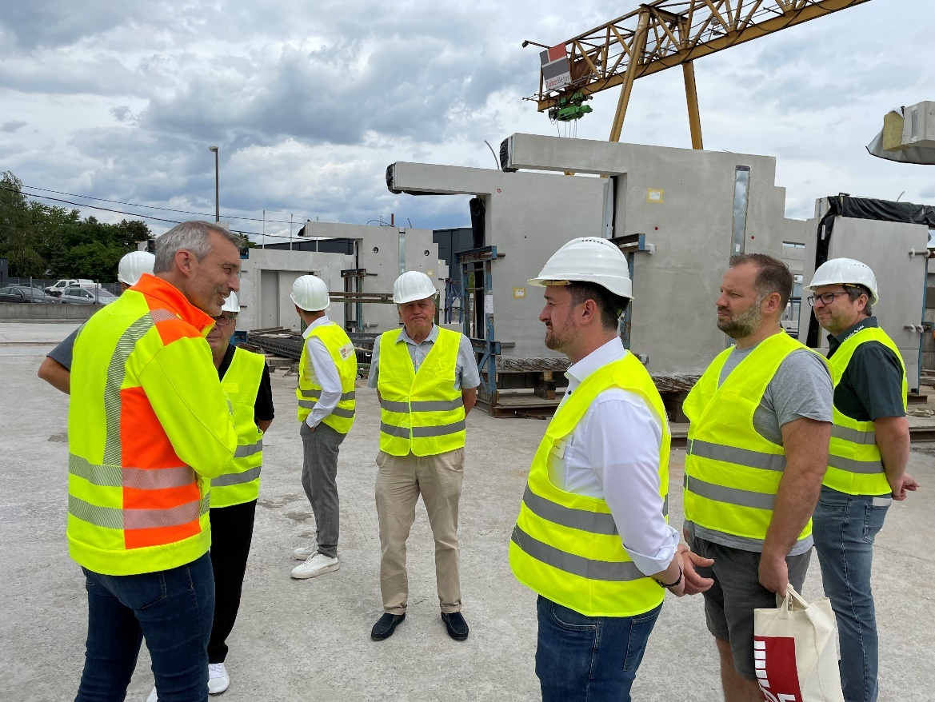
Laurenz Zuber gab den Seminarteilnehmern bei der Führung durch sein Werk Einblicke in die Fertigung und Handhabung von Fassadenelementen aus Architekturbeton. Foto: IZB

Eine Werksführung ist immer eine sinnvolle Ergänzung zum Vortragsteil von Seminaren. Diesmal führte Laurenz Zuber die Gäste mit Unterstützung seiner Mitarbeiter durch sein Werk. Hier konnten sich die Baufachleute einen Überblick über die technische Ausstattung, die vielfältigen Schritte der Herstellung, den Materialeinsatz und die -verarbeitung, über das Lager und vieles mehr verschaffen. Unterschiedlich gestaltete Fassadenelemente konnten nicht nur visuell in Augenschein genommen, sondern auch haptisch erlebt werden.
Zum Seminar fand eine Fachausstellung statt, die über die Produkte der Zuliefererindustrie informierte. Der Veranstaltungstag wurde mit einem geselligen „Get-together“ abgeschlossen, bei dem Kontakte geknüpft oder vertieft werden konnten.

In diesem Jahr wird es noch ein weiteres, fast baugleiches Fassadenseminar geben: Am 23. November 2023 geht es im Norden Deutschlands bei BWE-Bau Fertigteilwerke GmbH in Lemwerder wieder rund um die Wissensvermittlung zu Fassaden aus Betonfertigteilen, der Fassade mit Potenzial.

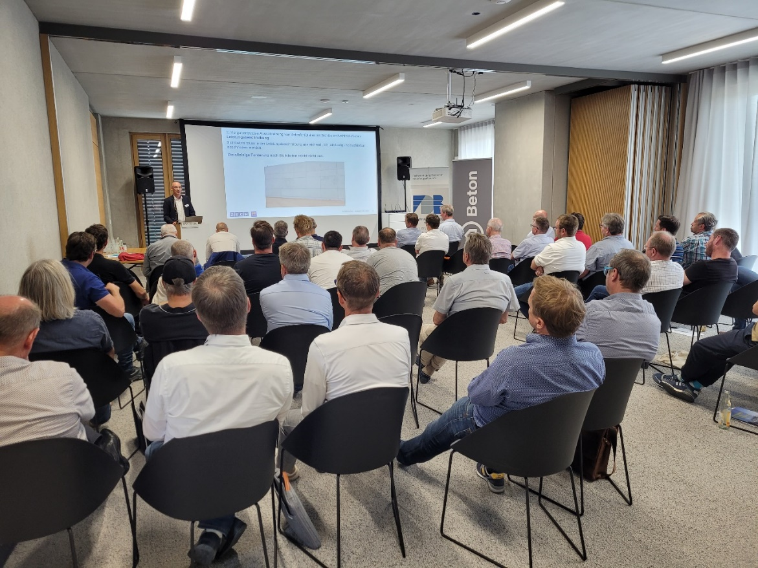
Rund um das Thema moderne Betonfassaden mit den Schwerpunkten Nachhaltigkeit, Langlebigkeit und Multifunktionalität ließen sich Architekt:innen und Planer:innen aus der Region Süd von Fachleuten der FDB-Mitgliedsunternehmen informieren. Foto: FDB e.V.

Der Abdruck ist honorarfrei. Bei Veröffentlichung Beleg erbeten.
3.563 Zeichen mit Leerzeichen inkl. Bildunterschrift, ohne Vorstellung und Kontakt FDB.

Die Bildrechte liegen bei FDB e.V. und IZB

Die Fachvereinigung Deutscher Betonfertigteilbau e. V. ist der technische Fachverband für den konstruktiven Betonfertigteilbau.
Sie besteht seit 1970 als bundesweiter Zusammenschluss von Herstellern und Verwendern von Betonfertigteilen.
Die FDB vertritt die Interessen ihrer Mitglieder national und international und leistet übergeordnete Facharbeit in allen wesentlichen Bereichen der Technik.
FDB – konstruktiv & kreativ.

Kontakt
Fachvereinigung Deutscher Betonfertigteilbau e.V. (FDB)
Schloßallee 10
53179 Bonn
Tel. 0228 954 56 56 info@fdb-fertigteilbau.de
Fax 0228 954 56 90 www.fdb-fertigteilbau.de

Die FDB-Homepage www.fdb-fertigteilbau.de ist die Informationsplattform für den konstruktiven Betonfertigteilbau.

